问题
- 图片尺寸大于盒子，怎么调整？
object-fit属性
html：
<!DOCTYPE html>
<html lang="en">
<head>
<meta charset="UTF-8">
<title>Title</title>
<link rel="stylesheet" href="task.css">
</head>
<body>
<div class="card">
<!--图片框设置400像素宽 300像素高-->
<div class="box">
<img src="mountain.jpg" class="image">
</div>
<!--文本不换行,溢出省略号表示-->
<p class="container">
这是一些文本 这是一些文本 这是一些文本这是一些文本 这是一些文本 这是一些文本这是一些文本 这是一些文本 这是一些文本
</p>
</div>

</body>
</html>
CSS：
.card {
display: inline-block;
}

.box{
width: 400px;
height: 300px;
border: 1px solid black;
background: green;
}

.box > img {
/*图片铺满容器，得指定图片宽高，否则object-fit不能使用*/
height: 100%;
width: 100%;
}

.image {
/*缩放替换后的内容以保持其纵横比，同时将其放入元素的内容框。*/
/*object-fit: cover;*/
/*调整替换内容的大小，以在填充元素的整个内容框时保持其长宽比。该对象将被裁剪以适应。*/
/*object-fit: contain;*/
/*将拉伸或挤压物体以适应*/
object-fit: fill;
}

.container {
width: 400px;
/*溢出文本显示省略号*/
white-space: nowrap;
overflow: hidden;
text-overflow: ellipsis;
}

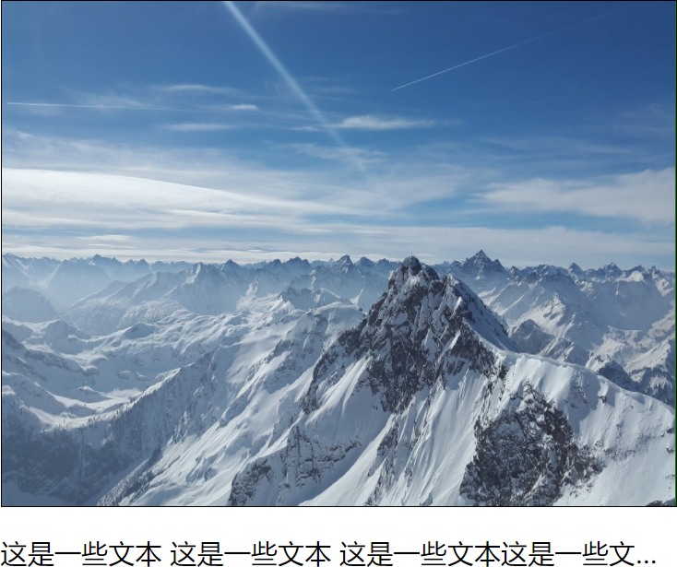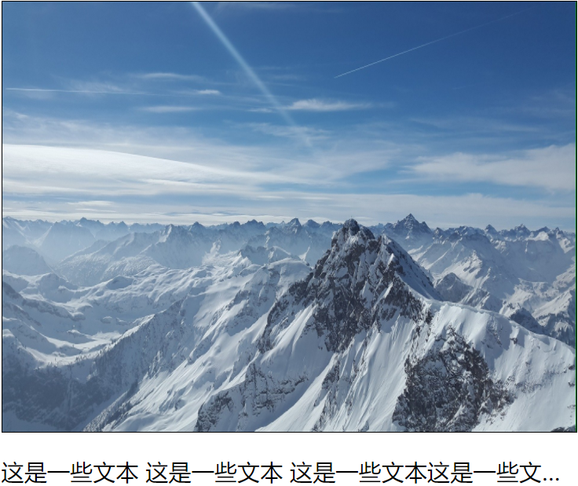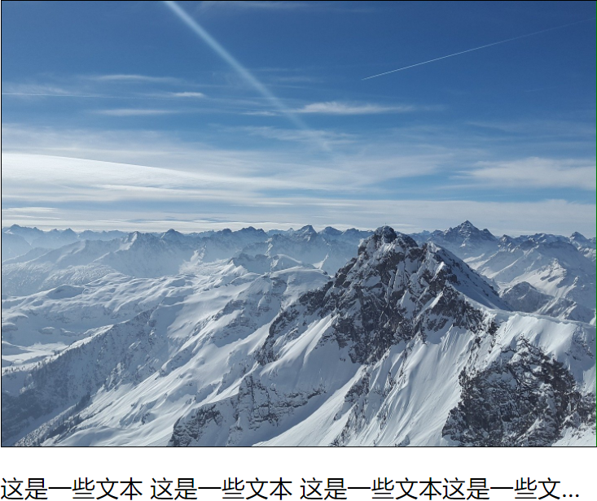

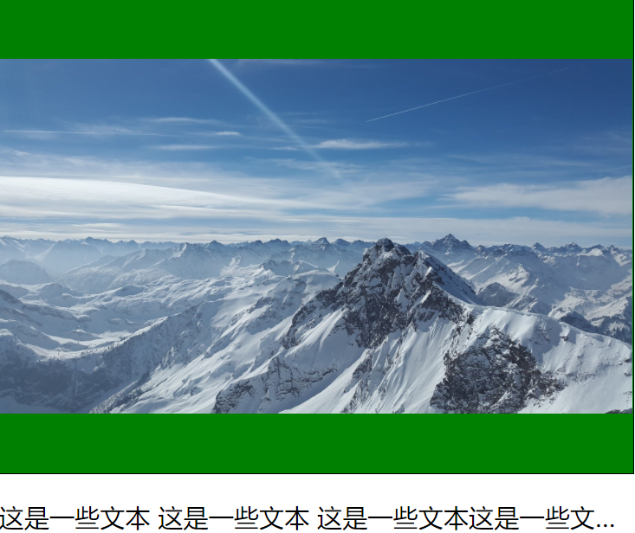
从左至右object-fit分别为默认、fill、cover、contain。

